Солнце хорошо, но в меру
Летом дети максимальное время должны проводить на воздухе. Самая большая опасность – перегрев организма, солнечные ожоги, солнечный удар, поскольку маленький ребёнок обладает менее совершенной терморегуляцией и кожа его очень нежна.
Световоздушные ванны особенно рекомендованы детям с ослабленным организмом. Лучшее время проведения – с
9 до 12 часов, на юге – с 8 до 10 часов. Каждую световоздушную ванну лучше всего заканчивать водной процедурой.
Солнечные ванны в сочетании со световоздушными ваннами, а также водными процедурами оказывают прекрасное укрепляющее действие. Дети становятся устойчивее к гриппоподобным заболеваниям.


МБДОУ «Детский сад №2» г. Лиски

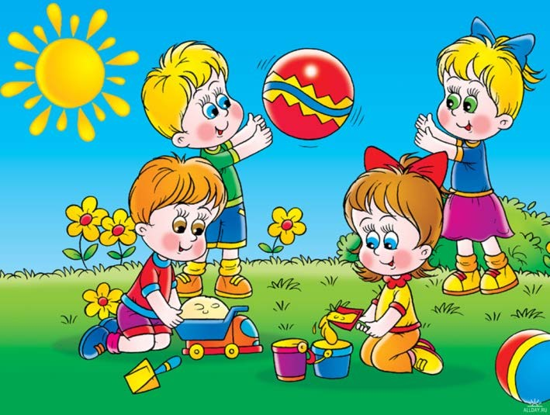

«БЕЗОПАСНОЕ ЛЕТО С ПОЛЬЗОЙ»

Лето не только время путешествий, но и наиболее благоприятная пора для отдыха, закаливания, оздоровления и развития детей. Поэтому очень важно,
чтобы родители с наибольшей пользой
распор ядились этим драгоценным временем

2024 г.

Осторожно: тепловой и солнечный удар!
Специалисты не делают больших различий между этими состояниями. И это понятно. В основе как теплового, так и солнечного удара лежит перегревание организма. Обычно это бывает, когда ребёнок ходит на солнце с непокрытой головой.
При лёгком солнечном или тепловом ударе симптомы в основном однотипны. Это – головокружение, слабость, головная боль. Часто отмечается расстройство кишечника. В тяжёлых случаях могут появиться судороги, рвота, потеря сознания. Во всех таких ситуациях нужно срочно вызвать врача, а до его прихода перенести ребёнка в тень, смочит голову и грудь холодной водой, не переносицу положить холодный компресс, приподнять голову. Дайте ребёнку попить и успокойте его.

Купание – прекрасное закаливающее средство
Купаться в открытых водоёмах можно начиная с двух лет. Место для купания должно быть неглубоким, ровным, с медленным течением. Необходимо убедиться в том, что в данном месте нет ям, глубокой тины, коряг, острых камней. В воде вместе с ребёнком обязательно должен находиться взрослый.

При купании соблюдать правила:
- Не разрешается купаться натощак и раньше чем через 1-1,5 часа после еды
- В воде дети должны находиться в движении
- Нельзя разгорячённым окунаться в прохладную воду.

Отдых, который несет развитие – становится еще полезнее.
Лето – это масса времени для непринужденных бесед и занятий с ребенком на свежем воздухе. Важно организовать с детьми игры – полезные для развития, расширяющие кругозор и знания ребенка об окружающей красоте природы.
Гуляя в парке, у реки, да и просто во дворе можно найти множество предметов и объектов живой природы, чтобы их описать, составить предложение, придумать рассказ или развить мелкую моторику.
Полезно проводить разнообразные наблюдения за погодой, сезонными изменениями в природе, растениями, птицами, животными, людьми. Все это нужно комментировать, обсуждать, оформлять в виде беседы. Новые, незнакомые ребенку слова следует объяснять, повторять несколько раз, научить ребенка понятно выговаривать их.
Полезно вслушиваться в звуки улицы: шелест листьев, голоса птиц, звуки ветра, дождя и т.д. это развивает слуховое внимание.
Отдыхая на пляже, либо в парке можно организовать экспериментальные опыты, с изучением свойств воды, песка, травы, росы. Подобные занятия расширяют не только кругозор ребенка, но и пополняют активный словарь существительными, прилагательными, глаголами.

Поиграйте с детьми:
«Назови деревья». Ребенок называет деревья, растущие во дворе (лесу, парке). Совместно с взрослым рассматривают ствол, листья, определяют их цвет, форму, размер.
«Какая трава?». Обратить внимание ребенка на траву, на ее свойства и признаки. Дать ребенку возможность пощупать ее, сравнить между собой.
«Аромат». Предложить ребенку понюхать различные растения: цветы, траву, листья деревьев, кору. Это развивает чувство обоняния, а если ребенок будет подбирать к каждому аромату прилагательные, то расширится и активный словарь.
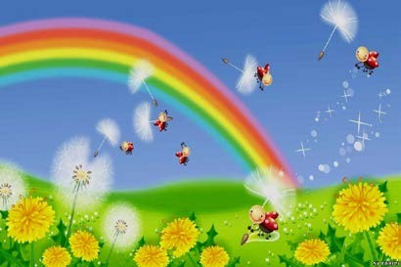
«Построй фигуру». Загорая на пляже или играя в песочнице, предложите ребенку построить замки: высокий, ниже и низкий. Прорисовать окошки определенного количества (формы). Пусть ваш малыш назовет все фигуры, пересчитает окна, двери. Сделает крышу заданной формы и т.д. Это способствует математическому развитию и навыку счета.
«Опыты с песком». Интересно для детей провести элементарные опыты с песком. Экспериментируйте, добавляя разное количество воды и главное описывайте весь процесс словами, используйте прилагательные и глаголы в зависимости от консистенции песка (сырой, мокрый, жидкий, сухой, лепится, рассыпается и т.д.)
«Что видишь?». Вы с ребенком по очереди называете определенные объекты природы (например, все зеленые, или круглые и т.п.).
«Назови признак». Предложить ребенку назвать признаки лета, воды, растений и т.д.
«Съедобное – несъедобное». При броске мяча, ребенок его ловит, если прозвучало только съедобное.
«Жук и бабочка». Рассмотрите насекомых и найдите отличия: бабочка белая, желтая, крылышки тонкие; жук меньше бабочки, крылья жесткие; бабочка летает, жук ползает, летает, жужжит и т. Аналогичным способом можно сравнить другие объекты природы.
Проводя игры и упражнения с детьми, важно, чтобы дети отвечали полным ответом, верно проговаривали слова, правильно строили предложения и могли аргументировать ответ.
Старайтесь поощрять ребенка добрым словом, улыбкой, одобрением. Играйте больше, будьте с ребенком позитивны и радуйтесь его успехам.

Приятного отдыха!

